结合乐教乐学，打造低年级七彩语文课外活动

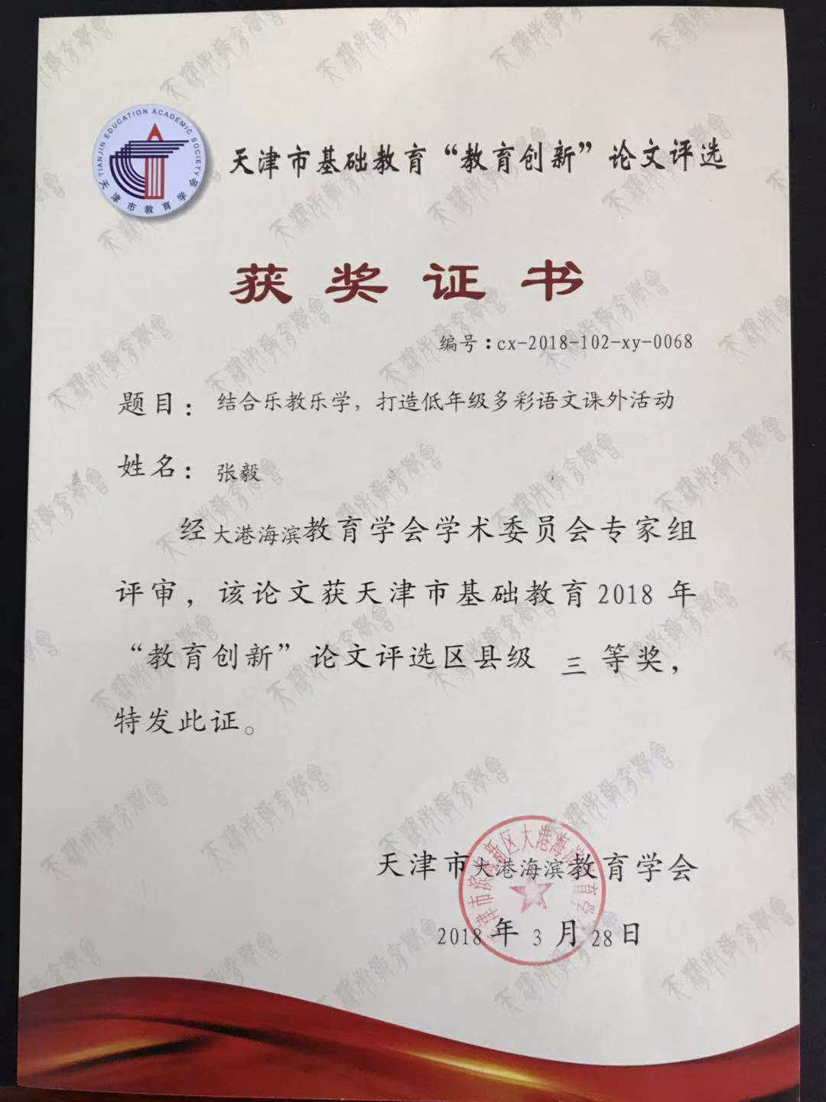

［摘要］乐教乐学并非一个单一的网站，而是一个教育信息化服务平台，老师、学生、家长都能进入这个统一的、多样化的平台，扮演不同的角色，通过平台，老师可以进行常规的作业布置和创新性的作业；学生可以完成语音录制，图片上传，视频编辑，以及常规的作业，改善低年级学生单一的语文课外学习方式，打造七彩的语文课外活动。

[关键词] 乐教乐学 语文 课外活动

一、乐教乐学平台与语文课外学习相融合的理论基础

叶澜教授在《新基础教育理论》指出：“教育活动是沟通理想‘此岸’和学生发展‘彼岸’的具有转换功能之‘桥’，是师生学校生活的核心构成。”“新的教育活动强调其双边共时性、灵活结构性、动态生成性及综合渗透性”。

传统的语文书面作业大多是抄一抄，写一写，枯燥乏味，不能激发学生对作业的兴趣。布置任务多时还会成为学生的负担。自使用乐教乐学以来，作业不再枯燥，变得生动有趣；学生变得积极主动，学习效率大大提升。同时，教师也可以在线查看学生的作业完成情况，并对学生完成情况在线统计分析，减轻了教师批改作业的负担。在网络环境下利用乐教乐学平台，整合全部优质教育资源，激活那些零散、闲置的可利用的资源，这对解决素质教育僵化、僵硬的成分，把素质教育转化为鲜活的、可交流的教育内容，实现“互动”，改变教师教育理念，推动教学管理全程数字化和教学模式的创新，提高教师队伍素质，实现教育的个性化目标，打造全新的教学管理模式和课堂教学模式具有现实意义和深远的历史意义。

二、乐教乐学平台与语文课外活动相结合的具体实践

（一）乐教----实现教师轻松高效地教学

目前，我国大量网络教育教学资源还大多停留在低水平的自治共享上，众多资源成为离散、孤立的“信息孤岛”，缺少有效的全面互动和整合，对教育管理、教学实践的有效性、及时性，处理师生互动、人境互动、情知互动、生生互动、各科互动、校内外互动等互动关系上，特别是如何实施全新的教学管理和课堂模式创新上缺乏全面的支撑，充其量也只是成为教学管理和教学实践的一些“点缀”。比如，从思想上，不能有效激发教育管理者和广大教师使用的积极性；从观念上，不能从根本上改变广大使用者的传统观念；从操作上，不能简单易学，给广大使用者带来畏难情绪；加之，很多教育资源不能提供在教学管理全程中使用数字化和共享化。

乐教乐学则不同，对于老师来说，“乐教乐学”就像是一个学校版的 " 百度文库 "，资源中心中有40 万套作业模板，很多教案、课件素材、，及习题等，老师们可借此给学生布置针对性的练习或者作业。也可以上传和共享自己的优秀教案和作业范例，让优秀资源形成教育教学助力。尤其是重难点的微课资源，主题突出，指向明确，为学生的学习提供了保障，也解决了老师备课寻找资源的烦恼。

（二）乐学----学生愉快有效的学习

乐教乐学教学模式在尊重传统教学模式的基础上，通过学生动手搜集材料，学生互动自评，老师点评，互动研讨问题，课堂演练达成等来完成学科本身的知识和学习目标，从而促进学生动手、动脑，从多维度发展的角度来锻炼学生的能力。

1. 选用平台，预习复习

课标指出: 积极构建网络环境下的学习平台，拓展学生学习和创造的空间。授之以鱼，不如授之以渔。于是，我从小学低年级开始就利用乐教乐学平台培养学生自主学习的能力，让学生学会学习。

一是布置预习，在小学一年级每学一节新课之前，我先利用乐教乐学平台布置预习作业: 读课文三遍，把朗读最流畅的一次发到乐教乐学; 自主学习生字，给生字注音并尝试口头组词，发乐教乐学。

二是检查预习，我可以有效监控，并及时批阅指导学生的预习作业，学生在平台的点评中互相借鉴，共同进步，自主学习能力不断提高。

三是课下复习，我现在任教的一年级，主要背诵《弟子规》《古诗词》，每周末都会让学生统一录制当周的背诵内容，通过收听每个孩子的背诵录音，及时对学生背诵情况进行了解和反馈。拼音学习重在拼读练习和拼写练习，我通过平台给学生录制范读或视频，让学生学习后上传自己的拼读录音，听写情况和模仿视频等，加强了对学生的一对一指导，提升了语文教学的效率。

2.巧用平台，阅读写话

课标指出: 积极合理利用信息技术与网络的优势，丰富写作形式，激发写作兴趣，增加学生创造性表达、展示交流与互相评改的机会。

一是举行读书交流活动。利用乐教乐学平台，定期开展读书交流、读书笔记评选活动。二是开展多姿多彩的写话活动。低年级年纪小，识字少，因此教师、学生、家长集思广益，开展各种写话活动，创编班级文集，收录班级优秀习作，并利用乐教乐学平台进行展示，激发学生写作兴趣。如刚开始入学时，学生每天录制一段话，这一段话的主题由老师来定，如：今天的开心事；秋天树叶的样子；秋天落叶怎么落下来的？随着学生识字量的增多，每天根据老师的主题写一句话逐渐到一段话，发布到乐教乐学班级进行展示，老师评改，更能锻炼学生说，写和观察的能力。

部编本语文教材中增加了“和大人一起读”栏目，家长和学生通过录制亲子共读，既增强了亲子关系，又巩固了课外语文学习。

1. 借用平台，生本高效

课标指出: 努力建设开放而有活力的语文课程。应拓宽语文学习和运用的领域，注意当代科技手段的运用。一是灵活利用乐教乐学平台，让作业生本高效。根据学生学习状况，录制微课视频，突破教学中的难点。积极利用平台资源，绿色高效地开展丰富多样的线上作业学习。如在一年级汉语拼音教学中，我发现学生在做 jun--j+( )“分一分，填一填”这样的题目的时候，耗时比较长，出错比较多。于是，录制了微课视频，放在乐教乐学平台，布置学生反复观看，然后练习巩固，突破了教学难点，省时高效。二是利用平台写字指导。将自己录制的写字微课视频或平台当中其他老师的视频发到班级空间，让学生在家里写作业之前，观看视频，实现课后延伸。家长也可以根据视频，对学生进行指导。从而不断提高写字质量。

值得一提的是，乐教乐学平台针对每次作业都有小红花的奖励措施，亲子共读，朗读有感情的家长和孩子，拼读练习掌握不错的孩子，听写作业书写工整的孩子以及那些有进步的孩子我都会发给他们小红花，，趣味化表现手法，配合多种虚拟激励机制，层层分解学习目标，自动调整学习内容，让学生很容易获得学习成就感，进而激发学习兴趣，提高学习效率，让学生增强了语文学习的积极性，爱上语文。

乐教乐学平台在小学语文课下学习的使用把课堂以“教”为主的教学模式，转向基于网络的课内外相结合的教学模式，实现课堂教学知识的延展与拓宽，更加激发学生学习的无限动力。

1. 乐享------打造多彩活动

乐教乐学平台在信息技术和课程整合方面有着十足的创新，通过打造多彩的活动增强学生参与的积极性，不断磨练和锻炼学生的才艺和意志品质，增强亲子关系。

一是活动。教师可以通过平台发布活动，设定时间节点让学生自主参与。

“Say Hello——个人自我介绍”和“个人才艺秀”活动，新入学的一年级小朋友们录制自我介绍和个人才艺秀，让更多的小同学了解自己。“寻找生字宝宝”活动，让这群小豆丁们去广场寻找学过的生字宝宝，所学知识运用到生活中，巩固生字和学习。 “亲子共答诗词大赛”拉近亲子之间的距离； “古诗文擂台赛”学生在一分钟之内背诵自己熟记的诗词，增强了挑战难度； “朗读比赛”共读一篇文章，每名同学都有自己的韵味； “融入血脉的爱校情”活动，学生通过自己的方式：唱歌，跳舞，相声，小品，乐器，朗诵，手语等等表达对同盛学校的爱以及十年校庆的祝福。学生在这些活动中收获知识，能力和成长，丰富了课余生活，激发了他们更高的积极性。

二是“才艺秀”。老师要求学生把自己的作品或表现上传 “才艺秀”，老师学生进行立体式互动评价，增强学生表现欲。

通过不断研究和实践，不远的将来，乐教乐学平台会与学生学习生活联系得更加密切，我也相信，认真扎实地开展创新性语文教育教学实践活动，一定会为学生学习语文插上飞翔的翅膀。

参考文献:

［1］教育部． 义务教育语文课程标准［S］北京:北京师范大学出版

社，2011．

［2］妥睿． 乐教乐学之我谈［J］． 读书文摘，2016，(23).